Консультация для родителей

Мнемотехника в помощь родителям

Воспитатель О.В. Фомичева

Ярославль 2019
«Развитие познавательных способностей ребенка методом мнемотехники»
Мнемотехника – это совокупность методов и приёмов, позволяющая визуализировать информацию. То есть это своего рода конспекты в картинках.
Важнейший принцип мнемотехники – наглядность.
Наглядность задействует оба полушария мозга, поэтому запоминание идёт эффективнее.
У детей дошкольного и младшего школьного возраста ведущий вид памяти — зрительно-образный. То есть можно сто раз повторить ребенку стихотворение, но он всё равно будет путать слова и предложения. Однако нарисовав сюжет или представив смешанную схему из картинок, знаков и слов, ребенок быстро сообразит, что к чему.
Использование приемов мнемотехники можно начинать с младшего возраста, но лучше с 4-5 лет, когда у детей накоплен основной словарный запас.
Методика использования мнемотехники помогает детям:
- Легче запоминать стихи, скороговорки, загадки, рассказы;
- Перекодировать информацию из визуальной в абстрактную и наоборот;
- Выстраивать логическую цепочку событий и воспроизводить историю в правильном порядке (начало – середина — завершение);
- Обогащает словарный запас;
- Помогает развивать мышление;
- Развивает фантазию;
- Помогает составлять длинные описательные предложения и согласовывать времена.

Основные виды мнемотехники:
Самый простой вид мнемотехники – это картинка.
Мнемоквадрат
Это понятная картинка, изображающая одно слово, словосочетание или короткое предложение.
Самый известный мнемоквадрат, который знаком каждому — это знаки зодиака. Например, ваш малыш ходит в детском саду в группу «Слива». На его шкафчике изображён этот фрукт, над умывальником его полотенце висит под изображением сливы и т.д.
Мнемодорожка Задача ребёнка при использовании мнемодорожки — найти что-то общее между картинками. За освоением мнемоквадрата идёт мнемодорожка – четыре картинки на одном квадрате, обозначающие последовательность действий. Например, «носки», «брюки», «туфли», «куртка» – последовательность, по которой детки собираются на улицу. Конечно, в зависимости от времени года, дорожка будет удлиняться.
Другой вид мнемотехники - это мнемотаблицы.
Мнемотаблицы – это рисунки основных звеньев сюжета сказки или стихотворения с использованием цветных картинок, букв или схематических знаков. По этим таблицам можно учить детей составлять описательные рассказы или пересказывать сюжеты сказок или рассказов.
В таблицах применяются понятные и известные образы. Так, для описания животных следует соблюдать пропорции рисунка, а также обязательно делать его цветным. Тогда ребёнок чётко уяснит: лиса – рыжая с пушистым хвостом, волк – серый и т.д. По мнемотаблицам можно воспроизводить целые истории, а для развития фантазии – ещё и предлагать придумывать собственные.
Мнемосхемы
Чтобы малыш запоминал пословицы или какие-то крылатые выражения, используются мнемосхемы. На них изображаются объекты, которые дополняются условными знаками.
Например, удочка – пруд – перечёркнутая рыбка. Это схема для выражения: «Без труда не вытащишь и рыбки из пруда».
Таблицы можно составлять на любую тему, и использовать для разных направлений развития ребенка, а не только для развития речи. Для детей старшего возраста схемы желательно рисовать в одном цвете, чтобы не привлекать внимание на яркость символических изображений.
Приёмы мнемотехники строятся на использовании тех или иных видов запоминания.
Конечно, самый эффективный способ применения любой технологии воспитания и развития ребёнка – это игра. И мнемотехника в этом смысле – настоящий кладезь идей.
«Собери группу» Ребёнку даются отдельные картинки (например, символы времён года, одежда, виды активности) – нужно сгруппировать изображения и объяснить, почему они вместе.
«Выучи стихотворение» Для облегчения заучивания стихов используйте наглядные таблицы, в которых каждая строка представлена в виде картинки или условного знака. Старайтесь обязательно дополнять изображение словом (если малыш умеет читать) или буквой (если пока ещё ребёнок не освоил этот навык).
«Сетка памяти» Покажите малышу картинки, проговорите, что это и переверните. Задача ребёнка назвать изображённый предмет, а затем проверить себя, открыв мнемокартинку. «Рассказы с картинками». В интернете можно найти массу детских рассказов, в которых слова частично заменены картинками. Так малыш не только учит новые для себя слова, но и развивает умение сосредотачиваться на чтении.
«Фотопамять» Покажите малышу картинку, затем уберите её и дайте взамен другую, которая отличается от первой какой-то деталью. Например, на первой изображена девочка с красным бантиком, а на второй – такая же девочка, но бантик – синий.
«День-ночь» Разложите перед ребёнком ряд картинок. Затем скажите: «Настала ночь». Малыш закрывает руками глазки, а вы в это время прячете одну картинку. Задача ребёнка: угадать, чего не хватает. Существует несколько методов работы с детками от года, речь которых только-только начинает формироваться.

Составляем мнемотаблицы
Мнемотаблица может быть нарисована от руки или составлена из картинок, как коллаж. На начальном этапе обучения, лучше рисовать небольшие по объему таблицы-ленты, расположив 3-4 картинки в ряд.
Чтобы составить мнемотаблицу, нужно:
- Разбить рассказ на части, определяя важные моменты (каждые 2-3 слова), расчертить лист бумаги на квадраты;
- Нарисовать на каждый такой момент картинку (описывая существительные или прилагательные);
- Непонятные слова (глаголы или вопросы) по возможности как-нибудь изобразить или просто поставить знак «?». Это надо будет прокомментировать ребенку.
При работе с таблицами и ассоциативными карточками у ребенка упрощается процесс запоминания, развивается мышление, воображение, повышается внимательность и усидчивость, обогащается словарный запас, развивается речь, дети получают навыки коммуникации и общения. Для ребенка это увлекательная игра, а не просто скучное заучивание.

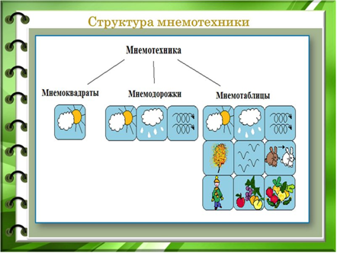
Мнемоквадраты
Стихотворение «Овощи».
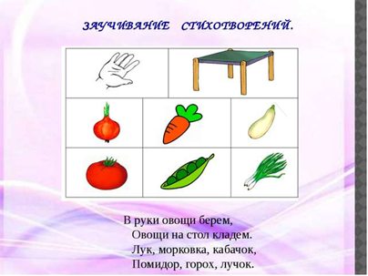
Стихотворение «Детский сад».
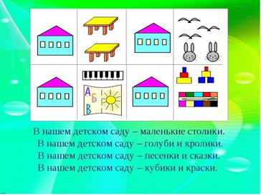

Мнемотаблицы
Стихотворение «Белый мишка».
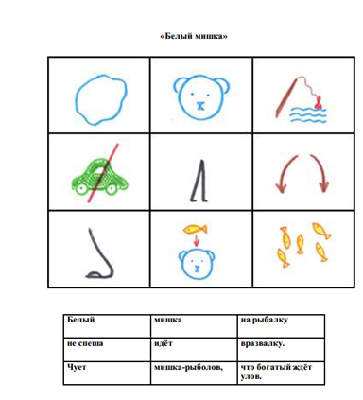
Стихотворение «Космонавт».
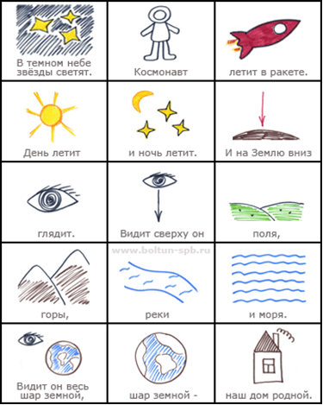
Мнемодорожки
Стихотворение «Зайчики»
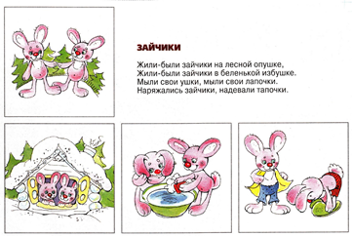
Стихотворение «Колобок».
